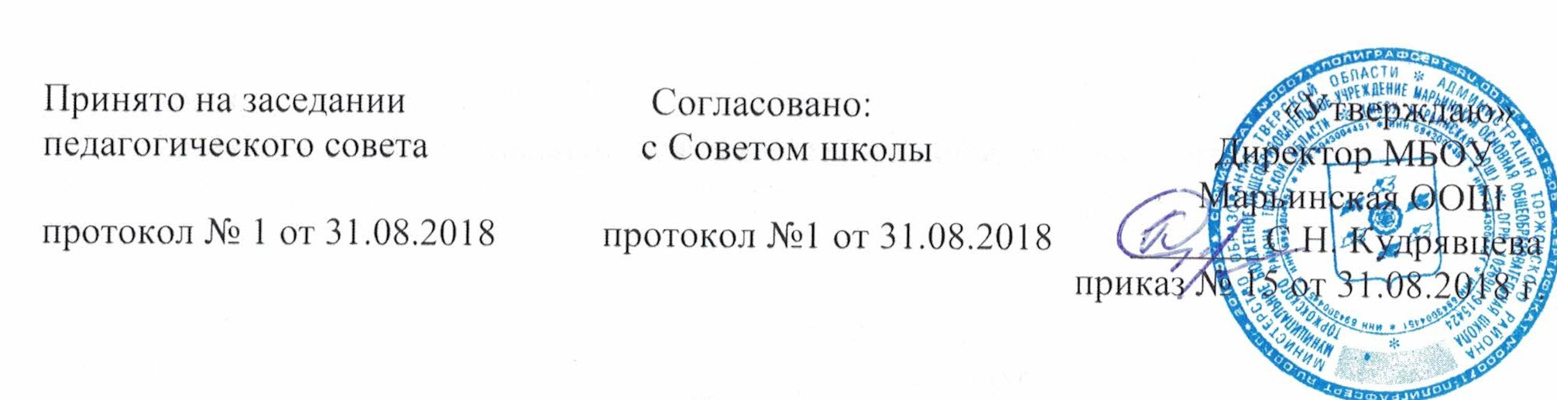
Положение
о Комиссии по урегулированию споров между участниками образовательных отношений
I. Общие положения

1. Настоящее Положение о комиссии по урегулированию споров между участниками образовательных отношений (далее – Положение) разработано на основе Федерального закона от 29.12.2012 №273-ФЗ «Об образовании в Российской Федерации» с целью регламентации порядка ее создания, организации работы, принятия решений.
2. Комиссия по урегулированию споров между участниками образовательных отношений (далее -Комиссия) Муниципального образовательного учреждения Марьинская основная общеобразовательная школа (далее - Школа) создается в целях урегулирования разногласий между участниками образовательных отношений по вопросам реализации права на образование, в том числе в случаях возникновения конфликта интересов педагогического работника, применения локальных нормативных актов, обжалования решений о применении к обучающимся дисциплинарного взыскания
II. Порядок создания, организации работы, принятия решений Комиссией
1. Комиссия по урегулированию споров между участниками образовательных отношений создается из равного числа представителей совершеннолетних обучающихся, родителей (законных представителей) несовершеннолетних обучающихся, работников Школы сроком на один календарный год:
- Члены комиссии, представляющие родителей (законных представителей) несовершеннолетних обучающихся, избираются на общешкольном родительском собрании простым большинством голосов (1 представитель).
- Члены комиссии, представляющие работников, избираются на общем собрании работников учреждения простым большинством голосов присутствующих на заседании членов общего собрания работников учреждения (1 представитель).
- Представитель совершеннолетних учащихся на общем собрании учащихся простым большинством голосов (при их отсутствии - работник Школы, защищающий интересы учащихся: заместитель директора по воспитательной работе, инспектор по охране права детства) (1 представитель).

2. Комиссию возглавляет председатель, избираемый членами комиссии из их числа простым большинством голосов присутствующих на заседании членов комиссии.
Директор учреждения может быть избран председателем комиссии.
Председатель комиссии:
​ осуществляет общее руководство деятельностью комиссии;
​ ведёт заседание комиссии;
​ подписывает протокол заседания комиссии.

3. Полномочия члена комиссии могут быть прекращены досрочно:
​ по просьбе члена комиссии;
​ в случае невозможности исполнения членом комиссии своих обязанностей по состоянию здоровья или по причине его отсутствия в месте нахождения учреждения в течение двух месяцев;
​ в случае привлечения члена комиссии к уголовной ответственности.

4.​ Полномочия члена комиссии, являющегося педагогическим работником и состоящего с учреждением в трудовых отношениях, могут быть также прекращены досрочно в случае прекращения трудовых отношений с учреждением.

5.​ Вакантные места, образовавшиеся в комиссии, замещаются на оставшийся срок полномочий комиссии.

6. Для ведения текущих дел члены комиссии назначают секретаря комиссии, который отвечает за подготовку заседаний комиссии, ведение протоколов заседаний комиссии и достоверность отражённых в нём сведений, а также за рассылку извещений о месте и сроках проведения заседаний комиссии.

7.​ Организационной формой работы комиссии являются заседания, которые проводятся по мере необходимости, в связи поступившими в комиссию обращениями от участников образовательных отношений.

8. Комиссия принимает заявления от педагогов, сотрудников, обучающихся и их родителей (законных представителей) в любой форме (письменной или устной).

9. Комиссия по поступившим заявлениям разрешает возникающие конфликты только на территории учебного заведения, заранее оповестив заявителя и ответчика.

10. Решение Комиссии принимается большинством голосов и фиксируется в протоколе заседания Комиссии. Комиссия самостоятельно определяет сроки принятия решения в зависимости от времени, необходимого для детального рассмотрения конфликта, в том числе для изучения документов, сбора информации и проверки ее достоверности.

11. Председатель и члены Комиссии не имеют права разглашать информацию поступающую к ним.

12. Комиссия несет персональную ответственность за принятие решений.

13. Решение Комиссии является обязательным для всех участников образовательных отношений в Школе и подлежит исполнению в сроки, предусмотренные указанным решением.

14. Решение Комиссии может быть обжаловано в установленном законодательством Российской Федерации порядке.

III. Права и обязанности членов Комиссии

1. Комиссия имеет право:

- принимать к рассмотрению заявления любого участника образовательных отношений при несогласии с решением или действием руководителя, учителя, классного руководителя, воспитателя, обучающегося;

- принять решение по каждому спорному вопросу, относящемуся к ее компетенции;

- запрашивать дополнительную документацию, материалы для проведения самостоятельного изучения вопроса.

2. Члены Комиссии обязаны:

- присутствовать на всех заседаниях комиссии;

- принимать активное участие в рассмотрении поданных заявлений;

- принимать решение по заявленному вопросу открытым голосованием (решение считается принятым, если за него проголосовало большинство членов комиссии при присутствии ее членов в полном составе);

- принимать своевременно решение, если не оговорены дополнительные сроки рассмотрения заявления;

- давать обоснованный ответ заявителю в устной и письменной форме в соответствии с пожеланием заявителя.

IV. Права обучающихся и родителей.

1. В целях защиты своих прав обучающиеся, родители (законные представители) несовершеннолетних обучающихся самостоятельно или через своих представителей вправе:

- направлять в администрацию Школы обращения о применении к работникам Школы, нарушающим и (или) ущемляющим права обучающихся, родителей (законных представителей) несовершеннолетних обучающихся, дисциплинарных взысканий. Такие обращения подлежат обязательному рассмотрению указанными органами с привлечением обучающихся, родителей (законных представителей) несовершеннолетних обучающихся;

- обращаться в комиссию по урегулированию споров между участниками образовательных отношений, в том числе по вопросам о наличии или об отсутствии конфликта интересов педагогического работника;

- использовать не запрещенные законодательством Российской Федерации иные способы защиты прав и законных интересов.

V. Документация.

1. Заседания Комиссии оформляются протоколом.

2. Утверждение состава Комиссии и назначение ее председателя оформляются приказом Школы.

